电流检测测量在汽车系统中的应用
现代汽车电气系统设计目前正处于有史以来变化最大的时期之一。从革命性的电动机/发电机混合电推进和“电传操纵”电力传动装置到用于延长使用寿命和提高效率的智能附件(例如：无带式泵和LED照明)等等，都被一一集成到新型车辆之中。用户越来越期望拥有自动化车载诊断系统和预测性保养功能，这也促进了各种新式车体和发动机管理系统设计的出现。在许多此类系统重新设计领域中，一项重要的信息反馈就是特殊负载所使用的电流。电流测量用来分析状态是否正常，为故障保护和控制规则实施提供依据。在这一领域出现的基本变化是，智能高效的“闭环”设计正在取代过去传统的“开环”系统。

基本电流检测拓扑

尽管非接触式电流测量是可以实现，但是这种方法一般需要高成本的仪器或昂贵的电源单元产品，因此在成本和复杂性都允许的情况下才会使用这种方法。在汽车领域，低成本是关键因素，所以采用检测电阻测量方法是最适合的。串联一个小阻值的检测电阻(毫欧姆量级)到负载上，并在向负载供电时测量电阻上产生的压降，就可以准确推算出电流值。
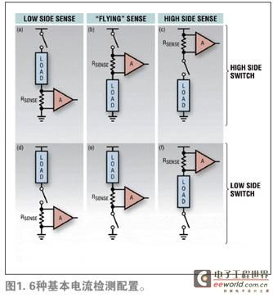
就开关、负载和检测电阻的串联连接而言，基本上有6种不同的拓扑，如图1(a)至图1(f)所示。这些拓扑可以根据开关相对于负载的位置归类为高压端开关或低压端开关；以及根据电阻相对于电源轨的位置归类为低压端检测、“浮置”检测或高压端检测。每种方案就某些特定应用而言都有可能是最佳解决方案。另一种需要考虑的情况是出现故障时，故障视负载特性的不同而有所不同。作为一个经验法则，人们一般会假定，最可能发生的故障是与机架(电气地)相连，这或者是由扳手触碰带电的裸露端子引起，或者由外皮磨破的电线与接地的金属部件接触引起。在这种情况下，低压端检测具有与生俱来的缺点。在大多数应用中，图1(c)的配置都是优选拓扑，因为它允许把开关和监视功能集中到一起，同时还可保持较少的连线数。
现代负载与智能开关

自从功率MOSFET器件推出以来，设计师们一直将它们视作继电器的潜在替代产品。现代N-MOSFET开关的导通电阻值在一位数毫欧姆范围内，允许使用没有笨拙散热结构的标准表面贴装技术。目前已经开发出了低价集成电路解决方案，这种方案可提供自含式升压栅极驱动功能。这些电路还采用了快速故障保护机制，这样MOSFET就永远不会有出现故障的风险。凌力尔特公司的LT1910就是这样的“智能开关”控制集成电路，该器件利用低阻值高压端电流检测电阻(类似图1(c))检测电路过载，并在发生损害之前关断正在工作的MOSFET。该集成电路一检测到过载情况，就设置一个警告标记，并周期性地尝试重新启动该负载，直到故障清除为止。尽管这个集成电路本质上只是二进制，但是就用电流检测形成如图2所示的坚固“闭环”电子继电器解决方案而言，这是一个不错的实例。
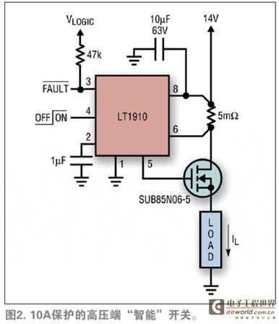

实时电流监视

电流检测除了提供智能开关保护，检测电阻上的信号放大和转换后还允许数字化，并将数字化后的信号作为控制环路的“模拟”反馈信号。电流监视可以实时揭示很多负载的工作特性。例如，电动机消耗的电流与其扭矩成正比，因此可以推算出轴承摩擦阻力的变化趋势，而且无需另外的传感器就可检测各种起动器的状态。其它负载(如照明)常常是用共用的电源以并联方式驱动的，因此确定某些部分的负载是否在寿命已到时未能开路只是精确度的问题。

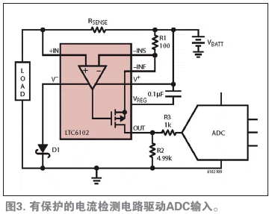
实现上述功能的一个特别简单的集成电路解决方案是电流检测放大器，凌力尔特公司的 LTC6102就是这种集成电路的一个实例，该器件为精确的单向高压端汽车检测而优化。图3显示了一个用LTC6102将通用电流检测输出连接到模数转换器(ADC)输入的典型电路实例。注意，LTC6102的输出是电流，因此重建负载(R2)可以放置在与该集成电路有一段距离的地方，而不会引入接地环路误差。由于该集成电路具有极高的精确度，甚至低于毫欧姆的RSENSE值也是实用的，因此热量和电压损耗最小。这个电路中增加的组件D1和R3提供电源反向瞬态保护。表1列举了一些可用检测放大器及其基本特性。

采用脉冲调制负载时需考虑的因素

就采用高频脉冲宽度调制(PWM)技术产生可变性能级别的占空比调制负载来说，在设计电流监视电路时还要考虑其它一些因素。其中主要的一点是响应时间需要足够快，以在波形的接通部分对故障情况做出响应。另一点是，开关动作不应该对电流读数保真度造成太大干扰。通常情况下，图1(c)配置再次提供了最佳结果，因为这个电路的阻抗很低，共模问题最小。在期望得到平均负载电流(直流分量)的情况下，可以使用在模拟或数字信号处理(DSP)领域使用的后置滤波来去除与PWM有关的频率分量。平均电源电流值与负载电流有关是意料之中的事，这个值为主观性效果提供了一个良好的指示，不管是灯的强度还是起动力都一样。

监视H桥驱动器的电流

一个H桥式驱动器可以看作是以互补信号工作以产生双向差分输出的一对半桥。每个半桥可以看作是图1(c)单向电路的扩展，即在图1(c)配置上增加与负载并联的低压端开关。图4显示的是用一个LTC6103组成的电路，这两个器件产生适合直接驱动ADC的差分输出。像这样的电路适用于车窗起落、环境气氛控制等机制中的电动机，而且无论在哪里，都可完成逆向动作。
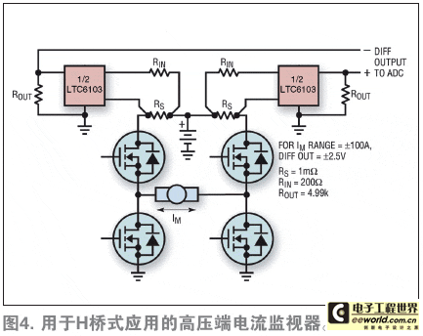

注意，对于负载接地故障，低压端MOSFET不会受到过大压力，因此监视高压端的每个半桥就可提供所有需要的信息。负载电流可由两个半桥的单向电流读数差确定。另外，由于有符号数值控制，因此一个高压端开关100%接通时，准确测量负载电流无需占空比校正。

结束语

在现代汽车开发中，电子驱动功能正在猛增。经济的控制设计虽然需要坚固性，但是增加了以闭环方式监视系统中负载电流的诊断功能。无论驱动器是单端还是H桥型，高压端电流检测都是最实用的实现监视器功能的方法。LT6100系列提供了丰富的电流检测放大器选择，该系列集成电路可满足多种应用的特定需求，如组成精确度/效率、工作电压、高温工作监视解决方案以及经济实用的高压端监视解决方案。

